事業所名 | （業種： ）
住所・連絡先 | 電話番号（ ― ― ）
参加者名
ご所属先・ご役職
参加希望 | 第１回（基礎編） 第２回（応用編） 第３回（実践編）  ※参加を希望する回を○で囲んでください。  第２回は第１回受講者のみ参加可能です。  第３回は第２回受講者のみ参加可能です。  【申込先】 FAX 019-631-3830 Email kenkyu@joho-iwate.or.jp
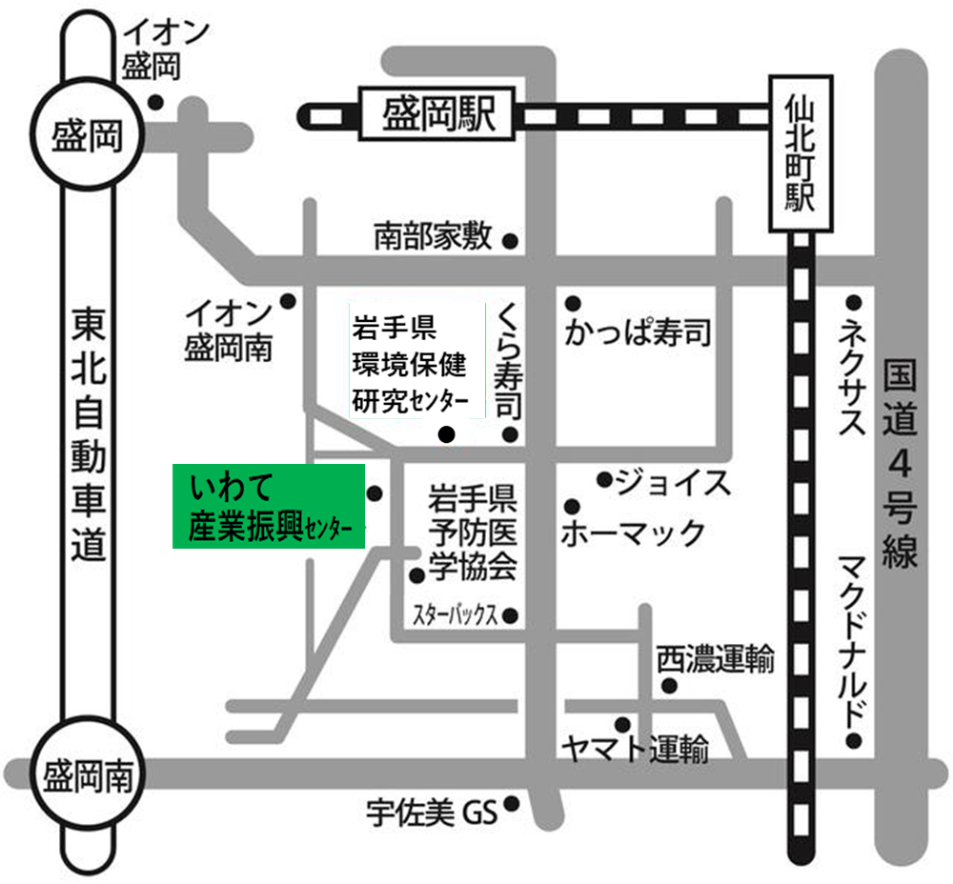
【加速器関連産業 参入実践塾 申込書】
岩手ILC連携室オープンラボは公益財団法人いわて産業振興センター入居施設と同一の施設内にございます。
公益財団法人いわて産業振興センター
盛岡市北飯岡２-４-２６（019-631-3825）
第１講座会場情報

申し込み欄

